
เลขที่ เอ็นที คทป.2/ วันที่ ตุลาคม 2566
เรื่อง ขออนุมัติแผนงาน พร้อมรายชื่อเดินทางตรวจสอบคุณภาพสัญญาณโทรศัพท์เคลื่อนที่ ระบบ 2100 MHz และ 2300 MHz พื้นที่ภาคตะวันออกเฉียงเหนือ
เรียน ผส.คทป.2 จาก นายสมศักดิ์ อินขาน
อ้างถึง บันทึกเลขที่ เอ็นที คทป.2/102 ลว. 29 พ.ค. 66
สิ่งที่ส่งมาด้วย 1. แผนงานตรวจสอบวัดสัญญาณโทรศัพท์เคลื่อนที่ ระบบ 2100 MHz และ 2300 MHz พื้นที่ภาคตะวันออกเฉียงเหนือ
2. Email ขอให้ช่วยตรวจสอบสัญญาณ จาก บ.เรดวัน เน็ตเวิร์ค (ไทยแลนด์) จำกัด

ตามบันทึกที่อ้างถึง คทป.2 ได้ขออนุมัติแผนงานตรวจสอบคุณภาพสัญญาณ โทรศัพท์เคลื่อนที่ระบบ 2100 MHz และ 2300 MHz ในพื้นที่ทั่วประเทศ ( ภาคใต้, ภาคเหนือ, ภาคตะวันออกเฉียงเหนือ, ภาคกลาง ) โดยได้ระบุวิธีการวัดและผลที่คาดว่าจะได้รับ ตามความแจ้งแล้วนั้น
คทป.2 ได้ดำเนินการจัดทำแผนการตรวจสอบวัดสัญญาณโทรศัพท์เคลื่อนที่ฯ ดังกล่าว ในพื้นที่ภาคตะวันออกเฉียงเหนือ โดยวิธีการวัดและผลที่คาดว่าจะได้รับ ใช้หลักเกณฑ์ตามบันทีกที่อ้างถึง มีกำหนดการปฏิบัติงาน ตั้งแต่วันที่ 20 พฤศจิกายน - 15 ธันวาคม 2566 ในเส้นทางสาย 2, AH121, 12, 21, 22, 23, 24, 201, 202, 212, 213, 217, 221, 222, 226, 229, 291, 294, 304, 1208, 1265, 2097, 2112, 2322, 2231, 2239, 2280, 2294, 2173, 2248, 2022, 2096, 2396, 2041, 2416, 2037 และพื้นที่ชุมชน อ.เมืองนครพนม, อ.เมืองหนองคาย, อ.โขงเจียม, อ.เมืองเลย, อ.เมืองมุกดาหาร รวมระยะทางโดยประมาณ 5,600 กม. รายละเอียด ตามสิ่งที่ส่งมาด้วย 1.
อนึ่ง ในการนี้ คทป.2 จะดำเนินการตรวจสอบปัญหาคุณภาพการให้บริการโครงข่ายโทรศัพท์เคลื่อนที่ฯ สำหรับลูกค้าของ MVNO (บ.เรดวันฯ) ในพื้นที่ XXX ตามพิกัดและเส้นทาง ตามที่ MVNO ร้องขอมา รายละเอียด ตามสิ่งที่ส่งมาด้วย 2.
โดยมีรายชื่อพนักงานปฏิบัติงานดังนี้
- นายชยพงศ์ ติงสรัตน์ รหัสพนักงาน 13817549 ตำแหน่ง วิศวกร 7
- นายณัฐวิทย์ วุฒิกุลพาxxx รหัสพนักงาน xxxxxx ตำแหน่ง วิศวกร 6
ทั้งนี้ขอเบิกค่าใช้จ่ายในการปฏิบัติงานดังนี้
-ค่าเบี้ยเลี้ยง, ค่าที่พัก, และค่าใช้จ่ายเบ็ดเตล็ดอื่นๆ ตามสิทธิ์ ประมาณ 50,400 บาท
-ค่าล้างรถและค่าใช้จ่ายเบ็ดเตล็ดอื่นๆ ประมาณ 500 บาท
-ค่าน้ำมันเชื้อเพลิง ประมาณ 18,000 บาท
รวมเป็นเงิน ประมาณ 68,900 บาท

2./จึงเรียนมาเพื่อ...

จึงเรียนมาเพื่อโปรดพิจารณาอนุมัติการเดินทางและเบิกค่าใช้จ่ายตามสิทธิ์ (ค่าเบี้ยเลี้ยง, ค่าที่พัก, ค่าใช้จ่ายเบ็ดเตล็ดอื่นๆ ตามสิทธิ์ และค่าน้ำมันเชื้อเพลิง) ทั้งนี้ ตามคำสั่ง รพ.1/2564 เรื่องวิธีปฏิบัติเกี่ยวกับการจัดซื้อจัดจ้างและการบริหารพัสดุที่เกี่ยวกับการพาณิชย์โดยตรง ข้อ 11.1.3 (2)

(นายสมศักดิ์ อินขาน)

ขออนุมัติหลักการซื้อน้ำมันเชื้อเพลิง เพื่อการเดินทางตรวจวัดสัญญาณโทรศัพท์ระบบ 2100 MHz และ 2300 MHz ในพื้นที่ภาคตะวันออกเฉียงเหนือ ระหว่างวันที่ 20 พฤศจิกายน - 13 ธันวาคม 2566

(นายสมประสงค์ มีกรงาม)
เจ้าหน้าที่พัสดุ

-อนุมัติหลักการ-
เรียน รก.ผจก.ทป.2 -ทราบ
-เพื่อทราบ

รก.ผจก.ทป.2 ผส.คทป.2 พ.ย.66
พ.ย.66

ส่วนควบคุมและพัฒนาคุณภาพบริการสื่อสารไร้สาย(คทป.2)
โทรศัพท์ 091-892-2363
สิ่งที่ส่งมาด้วย 1.

- เส้นทาง
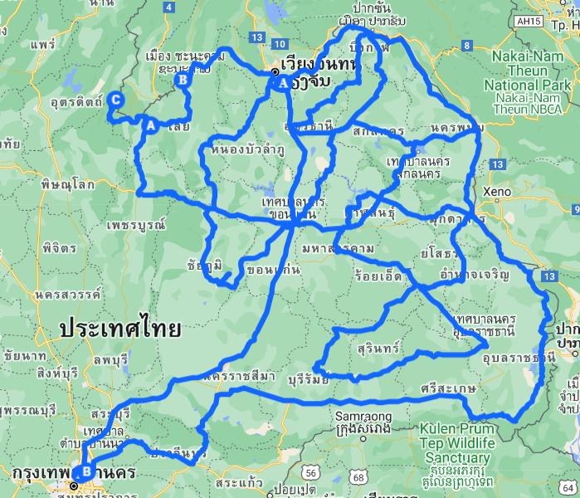

- ตารางการเดินทาง
วันที่ | Drive Test ถนน | Drive Tes ชุมชน
20 พ.ย. 66 | ทล. 2, กรุงเทพ - ขอนแก่น
21 - 22 พ.ย. 66 | ทล. 2, ขอนแก่น - หนองคาย | อ. เมืองหนองคาย
23 - 24 พ.ย. 66 | ทล. 211,201, 2294, 1268, หนองคาย - เลย | อ. เมืองเลย
25 - 27 พ.ย. 66 | ทล. 1208, 21, 12 เลย - ขอนแก่น
27 - 30 พ.ย. 66 | ทล. 2062, 229, 2054, 2037, 2159, 2097  ขอนแก่น - ชัยภูมิ - หนองคาย
30 พ.ย. – 2 ธ.ค. 66 | ทล.212, 222, 2280, 22, 2239, 2231, 2232,  หนองคาย - บึงกาฬ - อุดร - ขอนแก่น
3 - 4 ธ.ค. 66 | ทล. 12, 212 ขอนแก่น - กาฬสินธุ์ – มุกดาหาร | อ.เมืองมุกดาหาร
5 - 6 ธ.ค. 66 | ทล.212 มุกดาหาร – นครพนม - บึงกาฬ | อ.เมืองนครพนม
6 ธ.ค. 66 | ทล. 2096, 2022, 2312, 2410  บึงกาฬ - สกลนคร - กาฬสินธุ์
7 - 9 ธ.ค. 66 | ทล. 213, 291, 23,  กาฬสินธุ์ - มหาสารคาม – ร้อยเอ็ด - ยโสธร - อุบล
10 ธ.ค. 66 | ทล.226 อุบล - ศรีสะเกษ - สุรินทร์ - บุรีรัมย์
11 ธ.ค. 66 | AH 121, 202, 212  บุรีรัมย์ - ยโสธร - อำนาจเจริญ - มุกดาหาร
12 - 14 ธ.ค. 66 | ทล.2034 2242 2112, 2396, 2248, 221, 24  มุกดาหาร - อ.โขงเจียม – ศรีสะเกษ - บุรีรัมย์ | อ.โขงเจียม
15 ธ.ค. 66 | ทล.24, 304, 33, 305 บุรีรัมย์ - กรุงเทพฯ

สิ่งที่ส่งมาด้วย 2.

- Email บ.เรดวัน เน็ตเวิร์ค (ไทยแลนด์) จำกัด

- เส้นทาง ตามที่ บ.เรดวัน เน็ตเวิร์ค (ไทยแลนด์) จำกัด กำหนด และขอให้ NT ช่วยตรวจสอบ

